操作
A、计算机 2
一. 常用操作 2
1. 查ip 2
2. 打开画板 2
3. Dos 2
二. 专业操作（软件） 2
1. Editplus操作 2
2. 简易版服务器 phpstudy2013.exe 2
3. Xampp-数据库集成编辑器 运用 3
B、备忘 4
一. 账号 网址 4
1. 打开课程软件 4
C、课程知识 4
一. html 4
1. 单选 4
2. 复选 4
3. 表单代码常识 5
4. 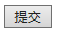 5
5 <font size=”7”></font> 5

A、计算机

一. 常用操作

1. 查ip
（通过dos） ipconfig

2. 打开画板
dos mspaint

3. Dos
wids+r cmd

专业操作（软件）

1. Editplus操作
放大 alt+shift+“+”
注释 <!---->
补全 空格键
1）做editplus的thml文件时，不要自动生成备份文件：
Tool-….-file-create bakeup的勾去掉！

简易版服务器 phpstudy2013.exe
（这是一个集成版服务器：apache+mysql）
原理：搭建测试环境（内测）：开发语言：php、数据库：mysql
应用服务器：apache
步骤：1. 在本机中先安装这个集成服务器
2. 检查服务器中的应用服务器apache和数据库mysql是否开
启（端口号被占用：结束占用此端口的进程:
Dos---netstat -ano: 查看当前各进程的端口号
mysql 的端口号是：3306 )
3.将我们编写的页面放到phpstudy安装时新建的D：\www文
件中
4. 打开一个浏览器，在浏览器的地址栏中输入相应的网址即
可访问该页面，如：http://localhost/页面文件名.html
5. 访问同网段下的对方电脑的文件：http://对方ip/页面文件
名.html

Xampp-数据库集成编辑器 运用
【start -shell----->转到类似dos的编辑页面
命令：mysql -uroot -p (不打密码)
建数据库
▲ Create database tedu charset=utf8； （charset=utf8 :字符类型）
[修改数据库： set character_set_database=utf8;]
查数据库是否存在
Show ....
选择数据库
Use...
建表
Create table suibian(id int, name varchar(20));
插数据
插表】

4. webstorm使用：快捷键
1. 点击跳转 如：import { getToken } from '@/utils/auth'  关键词：跳转声明、webstorm路径跳转、webstorm路径跳转、  在 WebStorm 中，配置能够识别 Vue CLI 3 创建的项目的别名 alias @ | 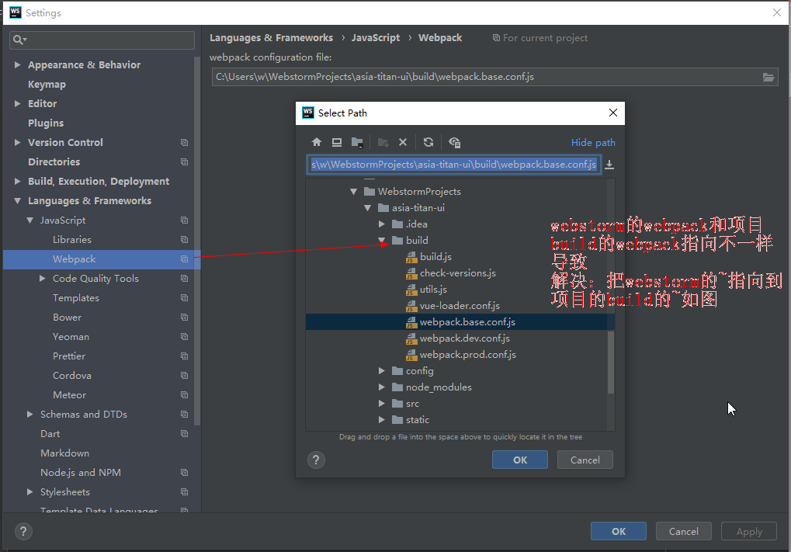Tips:有可能没有这文件？在哪：  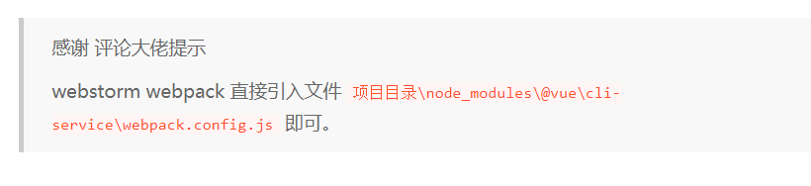
2. 当前文件夹定位 如：import { getToken } from '@/utils/auth'  关键词：左边文件夹定位、别名路径、 | 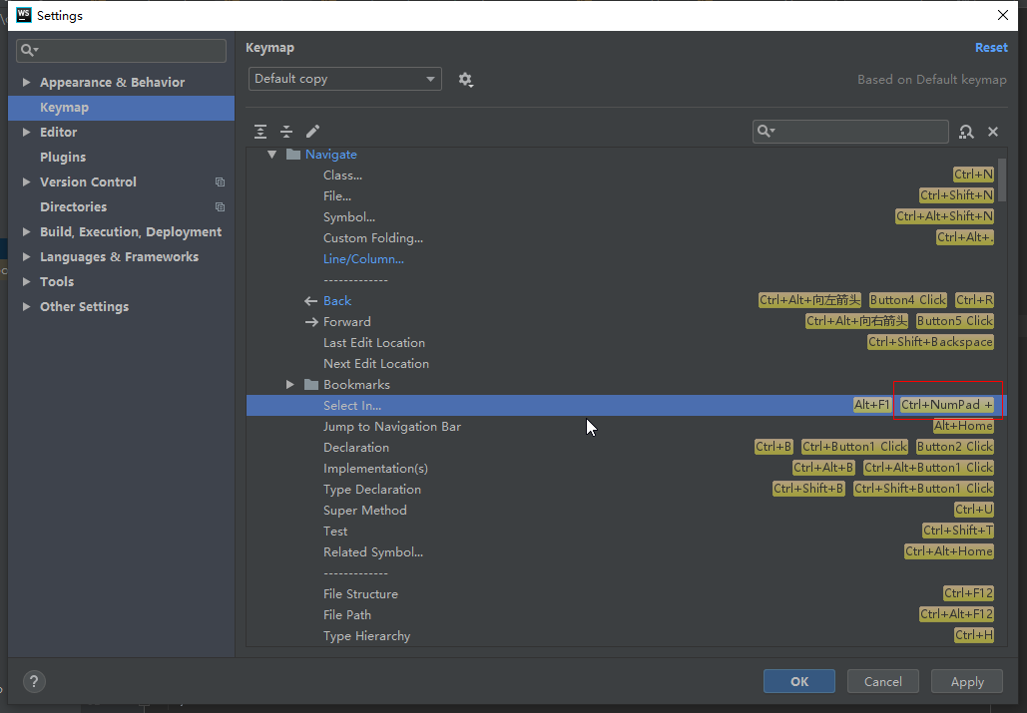
- 快速运行项目：设置  关键词：run快捷设置、 | 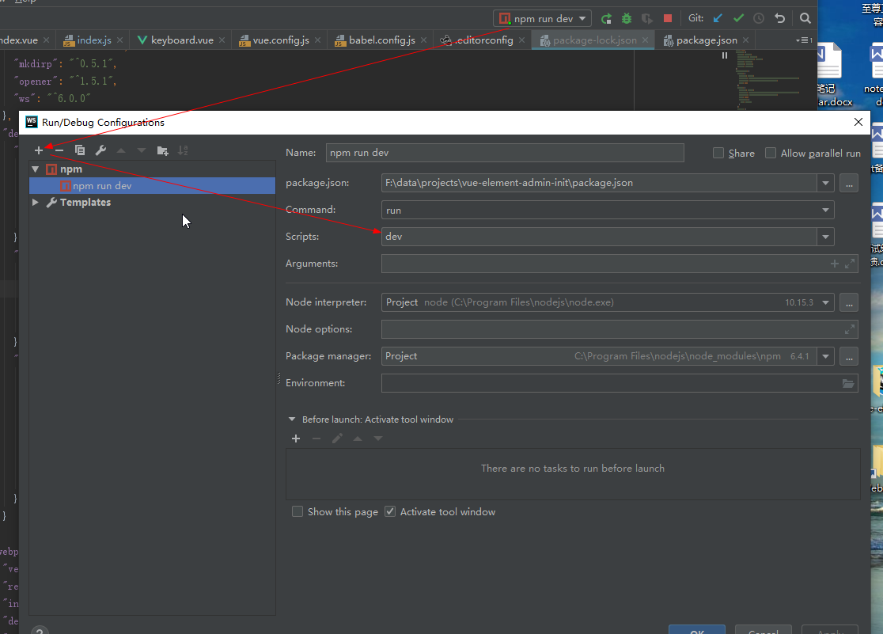
4.隐藏浏览器快捷图标 | 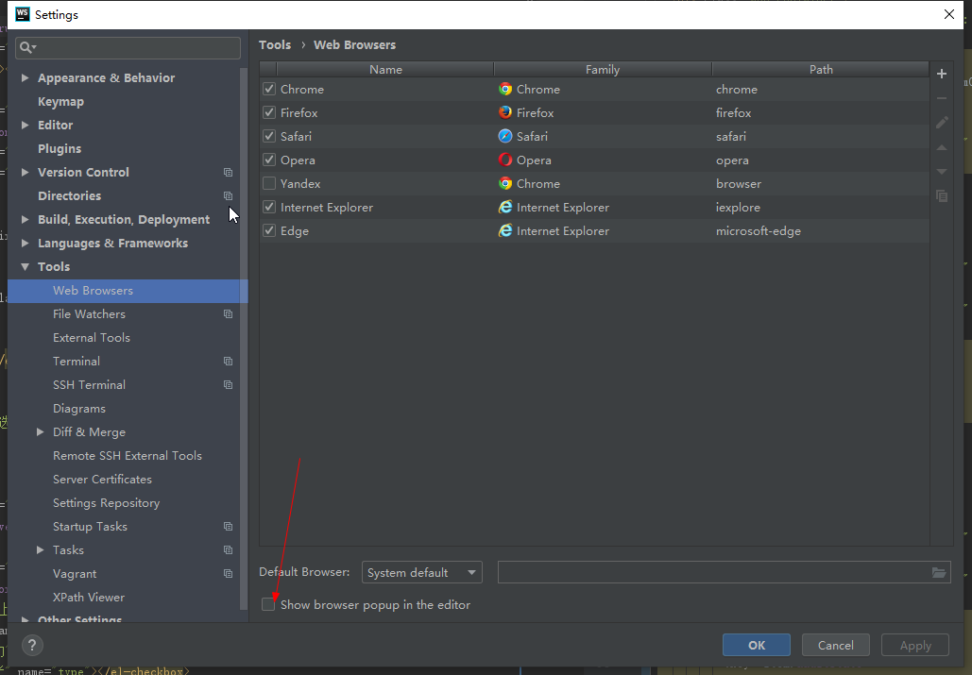
5 eslint 整理代码 代码格式化 | 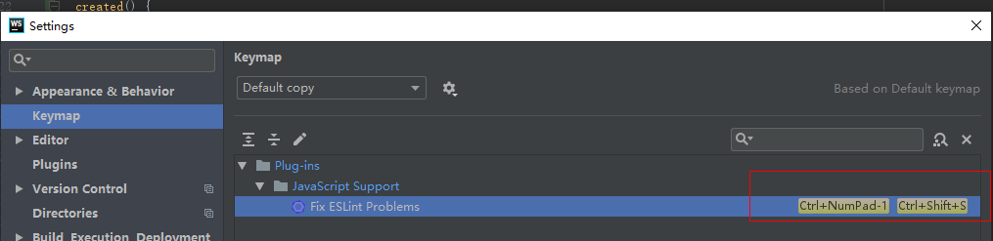
5 webstorm 配置Vue.js 语法提示
https://blog.csdn.net/Mingcai_Xiong/article/details/55652645

B、备忘

账号 网址

1. 打开课程软件
170.140.0.230 tarena tarena ----链接

C、课程知识

html

1. 单选
<input type="radio" name="ans1" value="A"/> A.江西
<br/>
<input type="radio" name="ans1" value="B"/> B.河南
<br/>
<input type="radio" name="ans1" value="C"/> C.湖北
<br/>
<input type="radio" name="ans1" value="D"/> D.广西

2. 复选
<input type="checkbox" name="1" value="A"/> A.姚明
<br/>
<input type="checkbox" name="2" value="B"/> B.易建联
<br/>
<input type="checkbox" name="3" value="C"/> C.战三
<br/>
<input type="checkbox" name="4" value="D"/> D.战四

3. 表单代码常识
<form action="http://www.tmooc.cn" method="get">

答：1.action：点击提交时的去向URL或者页面
url：（网址）（去哪里）可以是网址可以是页面（.html）

2.method: get、 put、 post、 delete（方法种类）
get：以网址的形式提交；

post：以表单的形式提交

4.
<input type=”submit” name=”” value=”提交”/>

5 <font size=”7”></font>
中间可接一大段代码
